Слёт научных обществ обучающихся образовательных организаций общего и дополнительного образования города Нижневартовска
в 2021 -2022 учебном году

Секция 2: Прикладная математика.

Малый бизнес в экономике России и Китая.

Автор: Полешкина Татьяна Александровна
Муниципальное бюджетное общеобразовательное
учреждение «Средняя школы №23 с углублённым
изучением иностранных языков»
11 А класс
Руководитель: Донцова Виктория Владимировна учитель математики
Муниципальное бюджетное общеобразовательное
учреждение «Средняя школы №23 с углублённым
изучением иностранных языков»

Нижневартовск, 2022
МАЛЫЙ БИЗНЕС В ЭКОНОМИКЕ РОССИИ И КИТАЯ.

Полешкина Татьяна Александровна

Ханты-Мансийский автономный округ-Югра (Тюменская область), г. Нижневартовск
Муниципальное бюджетное общеобразовательное учреждение «Средняя школы №23 с углублённым изучением иностранных языков», 11 А класс

Аннотация
Цель исследования:
Изучить роль и место малого бизнеса в экономике России и Китая на примере открытия своего шоу-рума, как гражданина двух этих стран.
Задачи исследования:
– Изучить литературу по данной теме.
– Изучить теоретический материал по особенностям экономики двух государств.
– Написать бизнес план для шоу-рума в России и Китае.
– Проанализировать и найти различия в бизнес планах.
– Сделать выводы о роли малого бизнеса в РФ и КНР.
Методы исследования: анализ, сравнение, обобщение.
Объект исследования: Российская Федерация и Китайская Народная Республика.
Предмет исследования: Экономика России и Китая.
Малый бизнес - это основной сектор, который определяет темпы экономического роста. Все развитие государства стараются поддерживать эту отрасль, так как он является основой структуру и качества ВНП (Валового Национального Продукта). К сожалению, в России, как и в других странах СНГ, малый бизнес еще развит плохо, относительно других зарубежных стран. Но благодаря поддержке государства и новым разработанным методам распространения информации о новых формах и идеях предпринимательства, с каждым годом этот сектор становится лучше. Одним из лучших примеров развитого малого бизнеса является Китайская Народная Республика, которая занимает второе место в мире по номинальному ВВП. Это государство, не смотря на свою планово-рыночную экономику, смогла найти «золотую середину» и тем самым вывела свою экономику на высокий уровень развитости.
В данной работе я рассмотрю, на примере открытия шоу-рума, как Китай облегчил жизнь предпринимателям и способствует развитию малого бизнеса, сравнив получившиеся данные с информацией по России.
МАЛЫЙ БИЗНЕС В ЭКОНОМИКЕ РОССИИ И КИТАЯ.
Полешкина Татьяна Александровна

Ханты-Мансийский автономный округ-Югра (Тюменская область), г. Нижневартовск
Муниципальное бюджетное общеобразовательное учреждение «Средняя школы №23 с углублённым изучением иностранных языков», 11 А класс

СОДЕРЖАНИЕ
- План исследования
  - Цель работы.
  - Задачи работы.
  - Гипотеза.
  - Актуальность.
- Научная статья.
  - Общие сведения о Китае и России
  - Общие сведения об экономике Китая и России
  - Исследовательская часть
    - О собственном деле
    - Анализ рынка
    - Документы
    - Формирование бюджета
- Вывод
  - Где же выгоднее и проще открыть свой магазин?
- Литература и другие источники информации.
- Приложения.

МАЛЫЙ БИЗНЕС В ЭКОНОМИКЕ РОССИИ И КИТАЯ.
Полешкина Татьяна Александровна

Ханты-Мансийский автономный округ-Югра (Тюменская область), г. Нижневартовск
Муниципальное бюджетное общеобразовательное учреждение «Средняя школы №23 с углублённым изучением иностранных языков», 11 А класс
- ПЛАН ИССЛЕДОВАНИЯ

  - Цель работы.
Изучить малый бизнес Китая и России, выделив главные отличия и сходства, от которых зависит развитость государств. На примере открытия своего шоу-рума найти недостатки и преимущества в оформлении документов и сложности, с которыми можно столкнуться в процессе.
  - Задачи исследования:
Изучить литературу по данной теме.
– Изучить теоретический материал по особенностям экономики двух государств.
– Написать бизнес план для шоу-рума в России и Китае.
– Проанализировать и найти различия в бизнес планах.
– Сделать выводы о роли малого бизнеса в РФ и КНР.
  - Гипотеза.
Малый бизнес в России сложнее открыть, нежели в Китае.
  - Актуальность.
Развитие малого бизнеса - это одно из наиболее перспективных направлений экономического роста многих стран. В наше время это не только одна из основ базовой структуры экономики, но эффективный способ увеличить наполняемость местных бюджетов. Эта отрасль позволяет уменьшить расходы государств на трудоустройство граждан, поддерживать социальную стабильность и многое другое. Именно поэтому ему так много уделяется внимание и так важно способствовать его развитию.

- НАУЧНАЯ СТАТЬЯ
  - Общие сведения о Китае и России
Китайская Народная Республика
КНР — третье по территории государство мира и первое по численности населения. Она расположена в центральной и восточной Азии. Китай имеет, очевидно, выгодное географическое расположение, богат природными и агроклиматическими ресурсами. Она расположена вдоль тихоокеанского побережья (15тыс. км.) Приморское положение КНР способствует развитию ее хозяйства и внешнеэкономических связей. Это одно из древнейших государств мира, возникшее в XIV веке до нашей эры, имеет очень сложную историю. В 1912 году образовалась Китайская республика. В 1945 году после разгрома с помощью СССР японских захватчиков произошла Народная Революция. В 1949 году провозглашена КНР.
Российская Федерация
Россия – самая большая страна мира, расположена в Северном полушарии, занимающее 1/8 часть суши Россия — страна с многовековой историей, богатым культурным наследием и щедрой природой. Около 70 % страны занимают равнины и низменности. Через Россию проходит 4 климатических пояса: арктический, субарктический, умеренный, в котором находится основная часть страны и субтропический.
В приложении 1 идет сравнение двух государств по географическим данным. Что касается природных ископаемых, то тут Россия лидирует, поскольку имеет такие ресурсы как газ и нефть, в большем количестве чем Китай. Так же наличие выходов к разнообразным морям и более длинной границе позволяют вести внешнюю торговлю с меньшем количеством посредников, что сокращает расходы на экспорт товаров.
  - Общие сведения об экономике Китая и России
Экономика Китайской Народной Республики
На текущий момент китайская экономика является одной из крупнейших в мире по номинальному значению ВВП, а также мировым лидером экспорта продукции. Приложение 3. Иностранный капитал позволил вывести на массовый рынок продукцию следующих отраслей:
- высокие технологии;
- автомобилестроение;
- потребительские товары;
- текстильная промышленность.
Основной упор в экономике делается на производство и экспорт товаров, что обеспечивает более 80% поступлений валюты в страну.
Характерная тенденция экономики Китая последних лет – снижение темпа роста ВВП. Показатель инфляции держится выше установленной правительством цели, что говорит о недостаточной эффективности мер по регулированию. Наибольшее опасение вызывает отрасль недвижимости, в которой показатели строительства в два раза превышают продажи. Значительная роль Китая в мировой экономике определяет степень влияния внутренних потрясений на мировой рынок. В 1992 г. были выдвинуты цели построения "социалистической рыночной экономической системы с китайской спецификой" и курса дальнейшего проведения всемирной открытости, которые обозначили начало нового этапа реформы и модернизации. Они позволили сделать большой скачок в развитии экономики страны: была дана установка на поддержание высоких темпов экономического роста; разрабатывалась стратегия экспортоориентированного производства и экономики; осуществлялись радикальные перестройки предприятия технологического процесса; созданы наукоемкие конкурентоспособные продукции» укрепился центральный банк, развитие пищевой и автомобильной промышленности, телекоммуникаций, информационной техники и технологий. Планировалось, что к 2001 году экономика Китая выйдет на передовые позиции в мире.
Правительство Китая большую роль отводит развитию малого предпринимательства в экономике страны. Именно благодаря малым предприятиям создается большое количество новых рабочих мест. Однако малому предпринимательству в Китае все же необходима дополнительная поддержка государства, привлечение инвестиций и расширение кредитных программ для развития бизнеса. Понимая это, власти Китая стараются различными способами содействовать экономическому росту малого предпринимательства, совершенствуя, к примеру, законодательные акты, направленные на регулирование экономики и налогообложения субъектов малого предпринимательства.
На сегодняшний день малое предпринимательство в Китае действует в соответствии с Законом «О стимулировании развития малого и среднего предпринимательства», принятого в 2002 году, предусматривающего одинаковые возможности для малых предприятий по поводу кредитования, инвестирования, совершенствования производства, внедрения новых наукоемких технологий в экономику Китая.
Программы развития Китайской экономики предусматривают экономический рост государства и улучшение деятельности народного хозяйства за счет общего развития экономики страны, как со стороны крупного, так и малого и среднего предпринимательства. Правительство утвердило программы, направленные на совершенствование китайской экономики сроком до 2020-2050 годов. Одна из данных программ была принятая в 2003 году и направлена на социально-экономическое развитие Китая до 2020 года, а к 2050 году полное совершенствование и перестройку всех отраслей экономики страны.
Начиная с 2003 года, в Китае произошло стремительное развитие малого предпринимательства, увеличение рентабельности предприятий, рост налоговых поступлений в бюджет государства. Такое развитие было обеспечено в основном за счет увеличения числа субъектов малого предпринимательства.
Малое предпринимательство Китая можно назвать научным двигателем страны, благодаря тому, что малые предприятия производят наибольшее количество инновационной продукции и технических изобретений. Большая часть производимой в стране продукции, предоставляемая на экспорт, произведена именно малыми предприятиями.
Экономика Российской Федерации
За последнее столетие в России дважды сменилась одна система другой. Сначала данный процесс осуществлялся насильственным путем. Однако, он завершился неудачей, поскольку плановая экономика и насильственное распределение ресурсов оказались несостоятельными. В начале 1990-х годов Россия начала переходить к рыночной экономике, разрушалась старая общественная структура и возводилась новая. Уже в 2003 году США и ЕС признали в России наличие рыночной экономики. страна является связующим звеном в социокультурном плане между западными и восточными цивилизациями, но в экономическом плане сформировалось как восточное.
Сырьевая ориентация сменяется инновациями и высокими технологиями. На это положительно влияет высокая цена энергоресурсов, по экспорту которых Россия находится в числе лидеров. Результатом проведенных реформ стало погашение внешних долгов, формирование значительных финансовых резервов.
За 12 лет экономика России, несмотря на амбициозные цели и планы, не совершила качественного рывка. Многие социально-экономические проблемы, которые стояли на повестке дня еще в 2008 году, сохраняются и до сих пор. Экономическая политика также коренным образом не изменилась. Ряд решений, направленных на ускорение экономического роста и отложенных на период кризиса 2008 г., так до сих пор и не приняты. Денежно-кредитная и налогово-бюджетная политика в значительной степени сохраняют принципы и подходы, сложившиеся в условиях 2008 г., что сдерживает развитие экономики. В результате, каждый новый кризис экономика России встречает во все более сложном состоянии, что усиливает риски затяжной стагнации в будущем.
Малый бизнес в экономике развитых стран является важной составляющей, которая влияет на финансовое благополучие государства. В рыночной экономике очень тяжело найти замену малому бизнесу, так как он вносит большой вклад в решение значительных не только экономических, но и социальных задач. Однако в Российской Федерации его вклад в экономику не велик. Поэтому в экономических кругах нашей страны обсуждения по данной проблеме возрастают и приобретают масштабный характер.
Правительство Российской Федерации устанавливает следующие способы и меры помощи:
- меры финансовой поддержки;
- упрощенный порядок составления статистической отчетности;
- меры для развития инфраструктуры поддержки;
- применение специальных налоговых режимов .
Всё это помогает развивать малое предпринимательство, а в дальнейшем и экономику России. Но для того, чтобы понять плюсы и минусы государственной помощи в нашей стране, необходимо сравнить с зарубежными странами. Нельзя не упомянуть о том, что многое зависит от системы государственной поддержки предпринимательства с учетом особенностей государственного и политического устройства, традиций и направлений экономического развития. В связи с данными особенностями, нерационально прямое перенесение в наше страну американскую, германскую или другую модель государственной поддержки малого бизнеса. В то же время исследование механизмов поддержки малого бизнеса, организационных структур в других странах помогает выявить и бороться с проблемами Российской системы. С учетом зарубежного опыта можно выделить следующие системы формирования и поддержки малого бизнеса:
- Наличие правовых актов, которые определяют цели государственной политики и регулируют комплекс вопросов для поддержания малого предпринимательства.
- Разработка систем и программ государственного финансирования, консультационного, внешнеэкономического, информационного и технологического содействия малому бизнесу.
- Сочетание прямых и косвенных мер поддержки малого предпринимательства. То есть решение и управление недостатков, присущих той или иной системе поддержки бизнеса, а также создание благоприятных условий для развития предпринимательской активности.
- Наличие развитой системы учреждений и организаций, обеспечивающих скоординированное выполнение комплекса задач, для поддержки предпринимательства.
- Распределение функций между центральными, региональными и местными органами государственной власти, с сохранениями основных функций за центром.
Малый бизнес в развитых странах занимает прочные позиции в торговле, строительстве, сфере деловых услуг. Около половины изобретений создаются именно малыми предприятиями, также малое предпринимательство уже проникает в новые отрасли производства (машиностроение, энергетика, приборостроение, коммуникации, телекоммуникации и т. д.). Кроме того, малый бизнес формирует среду и дух предпринимательства, без которых рыночная экономика невозможна. Немаловажно, что зарубежный опыт демонстрирует, что особенно велика роль государственной поддержки малого бизнеса в кризисных условиях, когда экономика нуждается в коренной перестройке и требуется снижение социальной напряженности. Для развития экономики России, малый бизнес имеет большое значение.
В приложении 2 идет сравнение преимуществ и недостатков экономик двух стран по единым критериям. Согласно данной таблице, экономика Китая имеет больше преимуществ перед нашей. В первую очередь в Китае больше трудовых ресурсов, выше уровень жизни и высокие темпы развития. Государство балансирует между плановой и рыночной экономикой, что позволяет сократить риски по развитию экономике и следовать намеченному плану, достигая поставленных высот. Для внутренней экономике плюсом является невысокая инфляция, что отсутствует в экономике России. Китай же уступает, как я уже говорила, по запасам нефти и газа и по наличию высокого Госдолга по отношению к другим государствам. Но если смотреть шире, то нефть и газ КНР покупает у России по относительно невысокой цене, продавая позже товары, сделанные из них, с наценкой обратно России, за счет чего и остаются в “плюс”. Я решила рассмотреть более подробно внутреннюю экономику двух стран, а именно малый бизнес, чтоб найти и другие отличия, более формальные, которые мешают развитию основы любой рыночной экономике.
2.3 Исследовательская часть
О собственном деле в России и Китае
Мой магазин одежды будет представлять собой шоу-рум (его преимущества описаны в приложении 10) площадью в 90 кв.м. и располагаться в торговом центре или павильоне. Как показывает практика, оптимальной считается наценка в 100 – 150%, поэтому мы будем придерживаться именно этих значений. Продаваемые вещи должны соответствовать вышеизложенному списку. Потребители со средним уровнем дохода составляет большую часть населения. Вот на них и стоит заострить свое внимание при открытии. Наш магазин будет реализовывать женские мультибрендовые товары по приемлемым ценам с ориентацией на женщин в возрастной категории от 18 до 50 лет. Я выбрала форму индивидуального предпринимательства, которое, согласно приложению 12, является наиболее подходящим для моего формата магазина, чем ООО. Форм налогов- УСН “доходы минус расходы”. Персонал в моем магазине будет состоять из 2-х администраторов и 2-х продавцов-консультантов (приложение 13). В приложении 14 перечислены все этапы, которые нужно пройти для открытия своего ИП в РФ. Всего будет представлена одежда для 2-х возрастных групп:
- молодежная 15-25 лет;
- девушки от 25 до 35 лет;
Приложение 15 представляет собой сводную таблицу необходимых документов для регистрации своего магазина в России и в Китае. В результате получается, что Российское общество запрашивает большее кол-во документов, чем общество Китая. Это является первым отличием и возможно первой проблемой для России, так как получить данные документы и разрешения сложнее, чем на территории КНР, а значит и процесс открытия своего дела становится длиннее и более проблематичным.
АНАЛИЗ РЫНКА
Для более полного анализа предлагаю начать с форматов магазина. Как я уже говорила, мой выбор- это шоу-рум. В приложении 7, говорится, что это идеальный вариант для тех, у кого нет начального капитала или он очень мал. Но есть и недостатки, а именно привлечение покупателей. Есть еще два формата- это простой магазин или интернет-магазин. В первом случае, плюсом является его месторасположение, так как чаще всего подобные типы магазинов можно встретить в торговых центрах или другим популярных местах. Минусом являются большие расходы на аренду, закупку, также привлечение покупателей и оплата труда. Во втором случае, столкнуться с финансовыми проблемами шансов меньше. Да и спрос на онлайн магазины сейчас больше. Но мой выбор остановился на шоу-руме, так как можно сделать страничку в соцсетях, где также продавать товар и рекламировать себя.
Документы
Документы, требующиеся для узаконивания ИП в России: | Необходимые материалы для регистрации компании в Китае
ксерокопия паспорта и всех его страниц; | свидетельство о регистрации (для гонконгской компании: Certificate of Incorporation)
копия ИНН; | свидетельство о постановке на учет в налоговых органах (для гонконгcкой компании: Certificate of Business Registration)
заявление о регистрации по форме Р21001; | Договор аренды на офис в КНР (Гуанчжоу) – оригинал, заключенный на срок не менее 1 года, имеющий отметку о регистрации в районном Управлении по регистрации сделок с недвижимостью (а также копии документов арендодателя: идентификационная карта, свидетельство о праве собственности на офисное помещение).
квитанция об уплате 800 рублей госпошлины; | Фотографии (два дюйма, на голубом фоне, 8 шт.), копии основной страницы паспорта, страницы с последней визой и отметкой о въезде, адрес проживания в КНР (при наличии), анкета с описанием опыта работы и учебы от предполагаемого директора и ревизора китайской компании.
при переходе на УСН, заявление по форме №26.2-1 в двух экземплярах. | Планируемые виды деятельности, для торговли (импорта-экспорта) — перечень товаров.
Разрешение занятия предпринимательской деятельностью.
Заключение Роспотребнадзора, Госпожнадзора
Фиксация ККМ в налоговой конторе.
Коды Росстат.
Санитарный паспорт.
Список изделий с сертификацией
Как видно из таблице, Китайская Народная Республика требует меньшее количество документов для оформления личного бизнес дела, что довольно сильно облегчает процесс и дает большое преимущество над Россией.
ФОРМИРОВАНИЕ БЮДЖЕТА
Для функционирования шоу-рума и удобства клиентов, я позабочусь о наличии удобной мебели (мягкие диваны и кресла, журнальные столики, шкафы, зеркала). Также понадобится стойка регистрации. Что касается оборудования, то сюда относятся манекены, витрины, стойки для вывешивания одежды. Кроме них нужно купить гладильную доску с паровой системой, сейф и так далее. Форма оплаты труда у меня будет сдельная. Персонал будет состоять из 4-х человек- одного администратора, с постоянным графиком работы и 3 продавцов- посменно. .
Расходы при открытии магазина в России и в Китае
Согласно приложению 18, открытие своего шоу-рума в Китае выходить дороже, чем в России. В Росси на открытие шоу-рума потребуется 1 170 100 Р, в Китае - 112 800,4 юаня = 2 081 040 Р.
Расчет налогового вычета в России УСН “доходы минус расходы”.
Формула: (сумма доходов - минус сумма расходов) х 15%
Средний доход за год: 9 000 000 (согласно данным интернета – средний показатель дохода шоу-румов России)
Средний расход за первый год: первоначальные расходы на открытие магазина + заработная плата сотрудников за год + аренда помещения за год = 8 450 800
Средний расход за год (те же расходы без первоначальных вкладов):
7 560 000
УСН “доходы минус расходы” за год = (9 000 000 - 8 450 800) х 15% = 82 380
УСН “доходы минус расходы” за год = (9 000 000 - 7 560 000) х 15% = 216 000
Прибыль первого года = 9 000 000 – 8 450 800 – 82 380 = 466 820
Прибыль за год в дальнейшем = 9 000 000 – 7 560 000 – 216 000 = 1 224 000

Расчет налогового вычета в Китае:
Согласно таблице в приложении 19 в Китае нет фиксированной ставке, все зависит от суммы дохода в год. Согласно данным интернета – средний показатель дохода магазинов одежды в Китае составляет от 50 000 до 100 000 юаней. Возьмем максимальное значение – 100 000 = 1 847 000 рублей, поэтому ставка налога будет равняться 35 %, что уже выше, чем в России.
Помимо налога на прибыль, в КНР предприниматели уплачивают следующие налоги:
- налог на добавленную стоимость = 3%
- налог на предпринимательскую деятельность от 3 до 20 %
- +социальное страхование сотрудников = 37,66 % в месяц
Таким образом, в среднем в год уплачивается от 43,66 до 60,66 % налога.
Возьмем минимальный процент – 45%.
За первый год мы потратим - 363 456,011 юаней.
В дальнейшем расход будет составлять - 273 344,120 юаня.
Прибыль чистая = 100 000 – 45% налогового вычета = 55 000 юаней.
Окупаемость в РФ
Формула: Инвестиции / чистая прибыль
1 170 100 / 1 224 000 = 0,96
Это означает, что шоу-рум может полностью окупиться чуть больше чем за год.
Окупаемость в Китае
Формула: Инвестиции / чистая прибыль
112 800,4 ю. / 55 000 ю. = 2,05
Это означает, что потребуется примерно 2 года, чтобы магазин полностью окупился.

- ВЫВОД
  - Где же проще и выгоднее открыть свой магазин?
Исследование которое мы провели на основе возможности открытия своего шоу-рума, показывает, что наша гипотеза верна и в Китае действительно легче открыть свой магазин. В этом государстве требуется меньшее количество документов при оформлении, меньше финансовых затрат, больше эффективных способов поддержки со стороны государства (приложение 17), и согласно приложениям 10-11, именно на территории КНР можно столкнуться с меньшими проблемами при ведении своего бизнеса связанных с устройство экономики. Это связано, прежде всего, с историей страны, ведь именно Китай раньше сумел добиться успеха, чем Россия. Но, несмотря на это, в КНР необходимо уплачивать большее количество налогов, что значительно сказывается на чистой прибыли. Общая сумма необходимых % к уплате почти в 4 раза больше в России. Так что, у нашей страны есть все шансы достигнуть подобного успеха, беря примера с «соседа» и разрабатывая новые методы использования своих ресурсов в выгодных для себя целях.

- ЛИТЕРАТУРА И ДРУГИЕ ИСТОЧНИКИ ИНФОРМАЦИИ

https://nauchkor.ru/uploads/documents/5c1a53e67966e104f6f852f5.pdf
https://spravochnick.ru/ekonomika/rol_i_znachenie_malogo_biznesa_ego_polozhenie_v_sovremennoy_ekonomike_rossii/
https://ru.exrus.eu/Maly-biznes-v-Kitaye-id4e70d3786ccc19126a0006c
https://www.forbes.ru/column/50952-reformy-i-kontrreformy
https://izron.ru/articles/aktualnye-voprosy-ekonomiki-menedzhmenta-i-finansov-v-sovremennykh-usloviyakh-sbornik-nauchnykh-trud/sektsiya-2-ekonomika-i-upravlenie-narodnym-khozyaystvom-spetsialnost-08-00-05/aktualnye-problemy-sovremennoy-ekonomiki-v-rossii/
http://newsruss.ru/doc/index.php/Экономика_России_(2000-2007)
https://bingoschool.ru/manual/129/
https://aif.ru/money/market/10069
https://otherreferats.allbest.ru/economy/00135107_0.html#text
https://tass.ru/info/1728442
http://newsruss.ru/doc/index.php/Экономика_России_в_2012_году
https://market.kz/a/arenda-torgovyih-pomescheniy-v-kitae-prodaji-v-kitae-101474519/?from_similar=1
https://china.hh.ru/catalog/Prodazhi

Приложения
Приложение I
Россия | Китая
Территория
17,1 млн. км² | 9,6 млн. км²
Население
146, 7 млн. | 1 млрд. 409 млн.
Выход к водоемам
2 океана и 13 морей (1 закрытое) | 1 океан и 3 моря
Основные полезные ископаемые
Крупные месторождения нефти, природного газа, каменного угля, калийных солей, никеля, олова, алюминиевого сырья, вольфрама, золота, платины, асбеста, графита, слюды. | Титан, ванадий, хром, марганец и железо.
Главные отрасли
нефтяная и газовая, добыча, переработка драгоценных камней и металлов, самолетостроение, ракетно-космическое производство, атомная промышленность, производство вооружения и военной техники | Машиностроения, металлообработки, текстильной, угольной, черной металлургии, нефтедобывающая, нефтеперерабатывающая, химическая, фармацевтическая, автомобильная, авиационная, космическая, электронная.
Валюта
рубль |  | юань

Приложение II
Россия | Китай
Гибкий валютный курс | Укрепление курса юань
Нестабильное развитие | Высокие темпы развития
Огромное количество природных ресурсов | Множество неразработанных полезных ископаемых;  Нехватка нефтегазовых ресурсов
Наличие уникальных передовых технологий | Вложение в научно-исследовательские разработки
Значительные масштабы накопленных производственных фондов | Значительные государственные сбережения
Неустойчивость экономической системы | Баланс между плановой и рыночной экономикой
Нехватка трудовых ресурсов | Крупнейшие трудовые ресурсы
Низкий Госдолг | Высокий Госдолг
Отсутствие перенаселения | Перенаселение
Нерешенная проблема окружающей среды | Нерешенная проблема окружающей среды
Конкретных прогнозов нет | Повышение жизненного уровня граждан
Большой разрыв между богатыми и бедными | Огромный разрыв между богатыми и бедными
Инфляция | Невысокая инфляция
Коррупция | Отсутствие коррупции
Избыточное вмешательство государства в экономику страны | Избыточное вмешательство государства в экономику страны
Независимость от других государств в сырье | Независимость от других государств в сырье
Развитый фондовый рынок | Развитый фондовый рынок
Усиление банковского сектора | Сильный банковский сектор
Квалифицированная дешевая рабочая сила | Квалифицированная дешевая рабочая сила
Низкий внутренний спрос | Низкий внутренний спрос
Приложение III

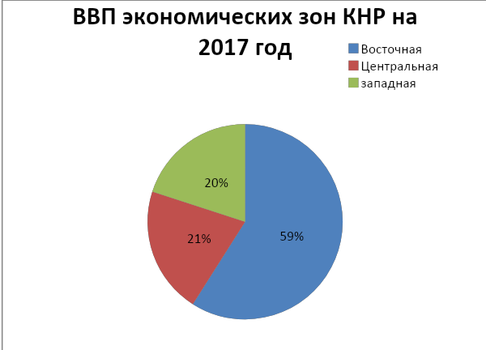
- Восточная (приморская) зона в экономическом отношении наиболее развита. Здесь находится большинство промышленных центров и свободных экономических зон, морские порты, офисы крупных международных ТНК.
- Центральная зона с преобладанием производства топлива и энергии, химических продуктов, сырья и полуфабрикатов, продовольствия.
- Западная зона, в которой предпочтение отдается животноводству, переработке минерального сырья.

Приложение IV
Роль малого бизнеса
- Сглаживание колебаний экономической конъюнктуры.

- Развитие здоровой конкурентной среды.

- Создание сильных мотивационных стимулов.

- Организация эффективного использования факторов производства.

- Формирование диверсифицированных услуг.

- Создание рабочих мест.

- Формирование среднего класса.

- Появление новых организационных форм бизнеса

Мой бизнес план для Рф и КНР
Одежда — это всегда такой товар, который будет необходимым независимо от времени года. Наряжаться любят, как правило, девушки и женщины (согласно приложению 9) . Именно поэтому открывая магазин, стоит ориентироваться, прежде всего, именно на эту категорию лиц.
На сегодняшний день вещи должны олицетворять образ жизни, настроение и личное позицию. Женская одежда должна соответствовать всем тенденциям моды и стандартам качества, поэтому ассортимент должен быть богатый, а качество высоким. С каждым днем увеличивается число тех, кто предпочитает носить одежду одного и того же брэнда. Однако ниша магазинов, предлагаемых товар одного бренда, большое количество. Поэтому, я считаю, стоит сделать акцент на продажу товара разных фирм-производителей, так называемый мультибрендовый магазин. Здесь можно продавать одежду для разных возрастов, иметь широкий ассортимент изделий, будут представлена коллекция всеми известных брендов и малоизвестных брендов, а также бижутерию, различные дополнения в образах, обувь и другие вещи

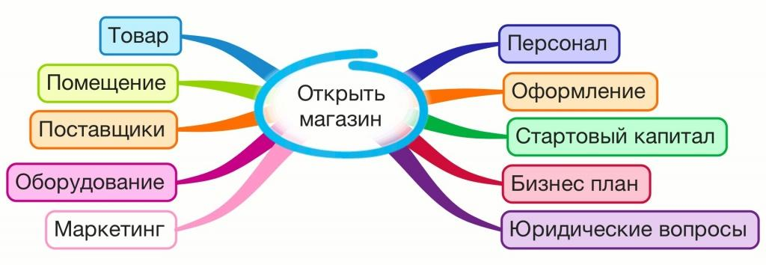
Приложение V.
Магазины премиум-класса с большим чеком | Магазины со средней стоимостью товара
Они, как правило, находятся в отдельных помещениях или в престижных торговых центрах. Занимают не очень большую часть рынка | Они имеют большой спрос за счет своей цены. Накрутка на изделия существенно ниже, чем в магазинах премиум-класса, а качество нисколько не уступает

Мультибрендовые магазины подразделяются на несколько категорий.
Согласно приложению 5, существуют магазины премиум-класса и магазины товаров со средней стоимостью. Не каждый может себе позволить носить дорогую одежду, поэтому стоит выбрать магазин второго типа, где спрос на товар будет выше, но при этом цена не должна сильно отражаться на качестве.
Приложение VI
Увеличение себестоимости продукта
Риски при открытии магазина
Сезонное снижение спроса
Изменения арендной платы

Конкуренция

Не смотря на это имеется немало рисков при открытии своего шоу-рума. Как показано в приложении 6, к главным рискам можно отнести сезонное снижение спроса, как например в летний период теплая одежда будет продаваться хуже, чем в зимний, даже не смотря на изменения в моде. Также немаловажным риском является увеличение себестоимости продукта, что может повлечь снижение продаваемости товара. Если магазин был открыт в арендуемом помещении, то стоит также беспокоиться и за увеличение арендной платы. Не стоит забывать и про другие магазины, которые составляют большую конкуренцию для недавно открывшихся.

Приложение VII.
Форматы магазинов
Простой магазин | Его можно открыть в крупном торговом центре или в отдельном здании. В ТЦ вам не придется тратиться на размещение дополнительной рекламы. Главное выбрать ТЦ, в котором будет немалое количество отделов и будет большая проходимость. Если же открыть магазин в отдельном здании, то вам придется затратить немало средств для привлечения потребителей. Независимо от варианта в расходы будут входить: аренда, заработная плата сотрудников, налоги, закупка товара.
Шоу-рум | Идеальный вариант для тех, у кого нет первоначального капитала или есть, но не очень большой. Тут вам не придется затрачивать ресурсы на арендную плату и на заработную плату сотрудников. Недостатком является тот факт, что не все готовы устроить такого рода магазин у себя дома. Также в шоу-рум достаточно проблематично привлечь потребителей.
Интернет-магазин | Они на сегодняшний день весьма распространены. Конкуренция немалая, но стоит оценить возможности и занять лучшую нишу. Такого рода магазин позволит вам сэкономить на сотрудниках, арендной плате, оборудовании. С каждым годом рост потребителей товаров в интернет-магазине существенно растет. Самой популярной считается категория «модная одежда и аксессуары». Выгодно открывать такой магазин в пределах своего города.
АНАЛИЗ РЫНКА
Для более полного анализа предлагаю начать с форматов магазина. Как я уже говорила, мой выбор- это шоу-рум. В приложении 7, говорится, что это идеальный вариант для тех, у кого нет начального капитала или он очень мал. Но есть и недостатки, а именно привлечение покупателей. Есть еще два формата- это простой магазин или интернет-магазин. В первом случае, плюсом является его месторасположение, так как чаще всего подобные типы магазинов можно встретить в торговых центрах или другим популярных местах. Минусом являются большие расходы на аренду, закупку, также привлечение покупателей и оплата труда. Во втором случае, столкнуться с финансовыми проблемами шансов меньше. Да и спрос на онлайн магазины сейчас больше. Но мой выбор остановился на шоу-руме, так как можно сделать страничку в соцсетях, где также продавать товар и рекламировать себя.

Приложение VIII.
Сочетание с иными вещами, присутствующими в гардеробе
Подходящая вещь ли им попалась на глаза вещь

При выборе одежды потребители акцентируют внимание на следующий ряд признаков

Качество изделия

Практичность

Бренд

При выборе одежды потребители акцентируют внимание на следующий ряд признаков:
В первую очередь это внешний вид, люди оценивают одежду визуально, красива или нет, качественна ли она. Некоторые проверяют на совместимость с другими вещами. Для других важную роль играет ценник. Кто-то исходит и практичности. Критериев много, но на мой взгляд именно эти являются наиболее важными среди остальных (приложение 8).
Приложение IX.
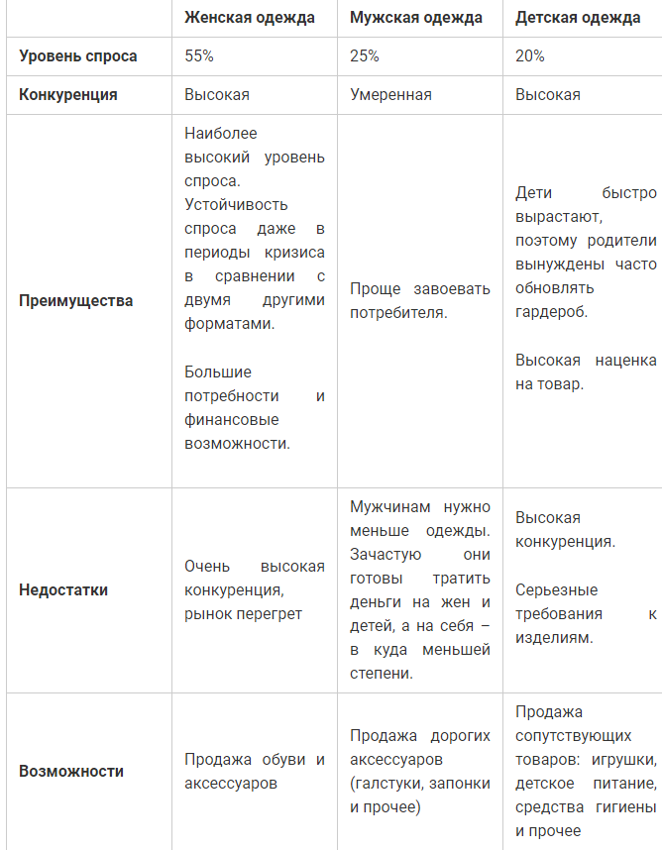
Приложение X.
Открытие своего магазина одежды в России
Преимущества: | Недостатки:
огромное количество потенциальных покупателей | высокая конкуренция
есть возможность самому выбрать, каким образом работать | темпы роста рынка не высоки
широкий ассортимент товаров | резкие изменения в модной индустрии
актуальность бизнеса

Приложение XI.
Открытие своего магазина одежды в Китае
Преимущества | Недостатки
- Возможность легально вести самостоятельную хозяйственную деятельность в КНР. | - Наличие налогообложения: налог на прибыль и др.
- Возможность вести импортно-экспортную деятельность, проводить таможенные процедуры, оформлять импортно-экспортные документы на территории КНР от лица своей китайской компании. | - Необходимость фактического перечисления суммы уставного капитала на счет уставного капитала компании со счета учредителя. Однако возможна оплата уставного капитала китайской компании частями в течение многих лет. Данные средства используются на оплату расходов в процессе хозяйственной деятельности компании (закуп товаров и пр.).
- Возможность проводить торговые операции (покупку, продвижение продукции, продажу, перепродажу товаров) на внутреннем рынке Китая, либо заниматься производственной и иной коммерческой деятельностью в Китае | Необходимость ведения бухгалтерской отчетности и прохождения ежегодного аудита.
- Возможность проведения международных валютных операций с использованием счета китайской компании, возможность принимать платежи на счет в китайском банке в юанях и конвертируемой валюте. | Наличие валютного, таможенного контроля.
- Возможность возвращать «входящий» НДС при экспорте товара (после оформления определенных процедур).

- Возможность получения кредитов в китайских банках (при выполнении банковских требований).

- Возможность найма сотрудников (китайских и иностранных лиц) и оформления визовых документов для иностранных сотрудников (и членов их семей) для работы и постоянного проживания в Китае.

- Нормальные условия для работы на территории Китая, что проявляется в отсутствии строгого надзора за деятельностью предприятий со стороны китайских административных органов, относительной безопасности.
- Развитая транспортная, финансовая, производственная инфраструктура в КНР.
Финансовая, экономическая, политическая стабильность в Китае

Приложение XII.
Сравнение ООО и ИП
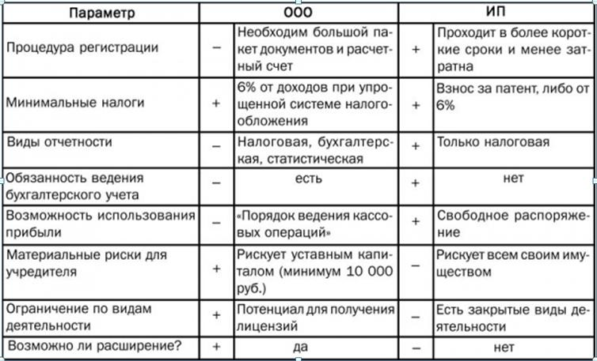
Приложение XIII.
ОРГАНИЗАЦИОННАЯ СТРУКТУРА
Администраторы  (2) | обязаны обеспечить своевременную работу магазина, помогать в подборе персонала, обучать и в случае их отсутствия замещать. Также должны следить за порядком в магазине, количеством товара, решать каверзные вопросы, улаживать конфликты (если появятся).
Продавец магазина  (2) | должен опрятно выглядеть, иметь грамотную речь, быть вежливым и отзывчивым с потребителями, уметь работать с кассой и специализированным программным обеспечением, улыбчивым, внимательным, аккуратным, ответственным.
Приложение XIV.
Ниже представлен список этапов, которые нужно пройти для открытия магазина:
- определиться с расположением магазина;
- регистрация документации в органах государственной власти;
- Свидетельство о внесении в общий торговый реестр;
- Лицензия на продукцию (если таковая требуется);
- разрешение на наружную рекламу;
- Свидетельство о регистрации онлайн-кассы в налоговой инспекции;
- если вы — не собственник помещения, то стоит заключить договор аренды с
- арендодателем на определенный срок;
- заказать оформление помещения;
- сделать ремонт помещения. Можно прибегнуть к помощи дизайнеров и оформить помещение в определенном стиле, а можно выполнить ремонт и самостоятельно;
- согласовать объект с пожарниками;
- сертификат на товар;
- заключение Санэпидемстанции;
- печать при открытии ООО;
- приобрести сигнализацию, противокражные рамки и камеру видеонаблюдения;
- приобрести мебель для оформления зала.
- поиск поставщиков. Можно закупаться напрямую от производителей, цены на закупку будут ниже. Приобретая у оптовиков, вас ждет широкий ассортимент номенклатуры, но ценовой сегмент чуть выше, чем у производителей. Также можно заказать в интернет-магазине выбрав товар из галереи. Но здесь есть риск приобрести товар не надлежащего качества;
- набор сотрудников в штат. Вам понадобятся продавцы, бухгалтер, и в случае открытия большого магазина вам потребуется нанять охранника;
- установить ценники на номенклатуру.;
- маркетинговые мероприятия. Вам нужно прорекламировать ваш магазин с помощью телевизионной рекламы, рекламы на радио, распространением листовок;
- открытие магазина. На открытии можно сделать фуршетный стол, или организовать акцию покупаешь две вещи, третья в подарок. Таким образом вы сможете завлечь немалое количество покупателей

Приложение XV.
Документы, требующиеся для узаконивания ИП: | Необходимые материалы для регистрации
ксерокопия паспорта и всех его страниц; | Фотографии (два дюйма, на голубом фоне, 8 шт.), копии основной страницы паспорта, страницы с последней визой и отметкой о въезде, адрес проживания в КНР (при наличии), анкета с описанием опыта работы и учебы от предполагаемого директора и ревизора китайской компании.
копия ИНН; | Планируемые виды деятельности, для торговли (импорта-экспорта) — перечень товаров.
заявление о регистрации по форме Р21001;
квитанция об уплате 800 рублей госпошлины;
при переходе на УСН, заявление по форме №26.2-1 в двух экземплярах.
Разрешение занятия предпринимательской деятельностью.
Заключение Роспотребнадзора, Госпожнадзора
Фиксация ККМ в налоговой конторе.
Коды Росстат.
Санитарный паспорт.
Список изделий с сертификацией
Приложение XVI.
Предполагаемый код для розничной торговли:
женской, мужской и детской одежды | 52.42.1;
нижнего белья | 52.42.2;
работ из меха | 52.42.3;
принадлежностей | 52.43.2
одежд из кожи | 52.42.4;
спортивной одежды | 52.42.5
чулочно-носочных изделий | 52.42.6;
головных уборов | 52.42.7
аксессуарной группы одежды (ремни, шарфы, галстуки, перчатки) | 52.42.8
обуви и изделий из кожи | 52.43
обуви | 52.43.1
изделий из кожи и дорожных принадлежностей | 52.43.2
ПЛАН ПРОИЗВОДСТВА
Для функционирования моего магазина мне необходимо будет зарегистрировать его в органах государственной власти. Форма организации магазина — ИП (Индивидуальный предприниматель). Я буду использовать упрощенная система налогообложения «доходы минус расходы». Для начала подготовлю помещение, где будет располагаться магазин, установлю компьютер и кассовый аппарат, и прочую технику для автоматизированной работы магазина. Не стоит забывать и о получении заключения у пожарной части. Я подготовлю пакет документов, план эвакуации при возникновении возгорания, обеспечу магазин противопожарным оборудованием, установлю пожарную сигнализацию, а также куплю противопожарную систему.
От правильной маркетинговой политики зависит абсолютно все. Недостаточно просто закупить товар, развесить и ждать. Если потенциальный клиент не знает о вас, никто не переступит порог шоурума. В век современных технологий и прогрессивного общества, рекламные кампании ведутся на просторах интернета. Поэтому я создам свою страничку в соц.сетях (ВК и (или) Instagram), где будет проводиться активная работа. Сетевые ресурсы требуют постоянного движения и обновления контента. Может быть, придется нанять отдельного человека, который всецело займется администрированием ресурсов. Дополнительным бонусом может быть разработка карт с уникальным, эксклюзивным дизайном. Можем разместить рекламу в лифте, установить штендер у магазина или в торговом центре, заказать баннер, разместить наружные вывески. Можно прибегнуть к помощи блогеров и через них информировать население о наличие моего магазина, такая реклама рассчитана на аудиторию до 35 лет. Если же товар совпадает с конкурентами, то стоит подумать над тем, как можно завлечь покупателей. Важной деталью в данном случае станет оформления входа.
Приложение XVII.
Поддержка малого предпринимательства
Россия | Китай
Администрация города – предоставление необходимой информации. | Разработке общей стратегии в отношении инновационных малых предприятий;
Фонд поддержки предпринимательства – проведение профессиональной экспертизы бизнес-проектов, составленных предпринимателями. В случае их одобрения – выделение финансирования на развитие предприятия. | Создание административного органа по координации инновационной деятельности в секторе МСП;
Бизнес-инкубаторы – создание эффективной инфраструктуры: предоставление площадей под офис, бизнес-консультации, рекламные проекты, содействие в привлечении инвестиций. | Предоставление налоговых преференций для модернизирующихся малых предприятий;
Венчурные и гарантийные фонды – финансовая помощь перспективным стартаперам и молодым бизнесменам, выделение грантов. | Создание системы финансовой поддержки для инновационного развития малых предприятий
Центр занятости населения – поддержка безработных граждан, которые планируют открыть свое дело. | Обеспечение информационного, консультационного и технического обслуживания инновационного развития малого предпринимательства;
Фонд содействия кредитованию малого бизнеса в Москве (фонд поддержки малого предпринимательства) - Фонд содействия кредитованию малого бизнеса Москвы (Московский гарантийный фонд). Фонд выступает Поручителем за субъекты МСП Москвы перед банками-партнерами и другими кредиторами. | Создание бизнес - инкубаторов для поддержки быстро развивающихся малых предприятий;
 | Содействие в организации венчурных фондов для малого бизнеса.

Приложение XVIII.
Товар | Цена в России | Цена в Китае
 | В рублях | В юанях | В рублях
Мебель | 300 000 р. | 43 440,48 ю. | 800 000 р.
Заработная плата | 100 000 р. | 20 200 ю. | 373 094 р.
Закупка стартовой партии товара | 300 000 р. | 26 064,29 ю. | 481 400 р.
Аренда помещения | 98 100 р./ м. | 1 162,8 ю./м. | 21 462 р./м.
Коммунальные услуги, связь, интернет и сигнализация | 10 000 р. | 1 425,75 ю./м. | 26 320 р./м.
Реклама | 12 000 р. | 1 000 ю. | 18 470 р.
Текущие затраты | 10 000 р. | 900 ю. | 16 623 р.
Техника (компьютеры, кассовый аппарат, металлоискатель) | 290 000 р. | 8 107, 121 ю. | 149 736 р.
Квитанция об уплате Госпошлины/ Регистрация компании | 800 р. | 10 500 ю. | 193 935 р.
Итог: | 1 170 100 рублей | 112 800, 44 ю. | 2 081 040 р.

Приложение XIX.
Расчет налогового вычета в Китае:
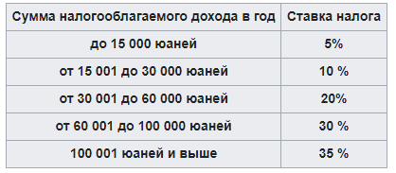
Приложение XX.
В настоящее время в КНР существует 17 налогов:
- налог на доходы предприятий (корпоративный подоходный налог)
- налог на доходы физических лиц = 35%
- налог на добавленную стоимость = 3%
- налог на предпринимательскую деятельность от 3 до 20 %
- потребительский налог
- транспортный налог
- налог на приобретение автотранспорта
- налог на переход прав
- налог на недвижимость
- налог на прирост стоимости земли
- налог на использование городских земель
- сбор за занятие сельскохозяйственных земель
- ресурсный налог
- налог на городской ремонт и строительство
- дополнительный сбор на образование
- гербовый сбор
- налог на табачный лист
- +социальное страхование сотрудников = 37,66 % в месяц

